## 예약된 쿼리

예약된 쿼리는 일정에 따라 주기적으로 혹은 특정한 시각에 실행되거나, 다른 예약된 쿼리의 실행 결과에 따라 실행되는 쿼리를 의미합니다. 클러스터 환경에서 예약된 쿼리는 분석 서버에서 실행하는 것이 일반적이지만 필요에 따라 수집 서버에서 실행하도록 지정할 수 있습니다.

예약된 쿼리의 조회, 추가, 수정, 삭제, 실행 등의 모든 기능은 관리자 권한이 필요합니다.

### 예약된 쿼리 목록

**분석 > 예약된 쿼리**에서 예약된 쿼리 목록을 조회할 수 있습니다. 예약된 쿼리가 많으면 목록은 여러 페이지로 분할하여 보여줍니다. 한 페이지에서 확인할 수 있는 예약된 쿼리는 15개입니다.

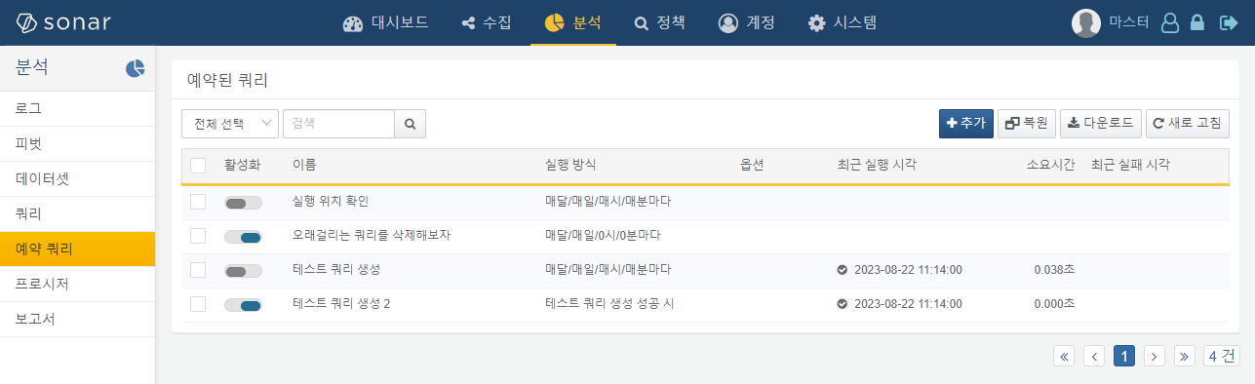

예약된 쿼리 목록에서 확인할 수 있는 정보는 다음과 같습니다.

**체크 박스**

사용자가 관리 작업을 수행할 예약된 쿼리를 선택할 때 사용됩니다. 체크 박스를 클릭하면 다음 그림과 같이 수행할 수 있는 작업 목록이 표시됩니다.

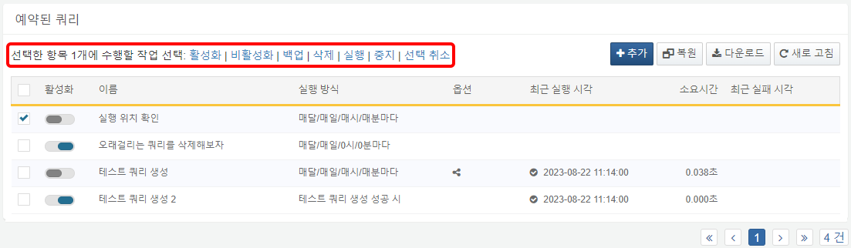

**활성화**

예약된 쿼리의 활성화/비활성화 스위치. 예약된 쿼리가 활성화 상태일 때 청색(), 비활성화 상태일 때 회색()으로 표시됩니다. 스위치를 클릭해 예약된 쿼리를 활성화/비활성화할 수 있습니다.

**이름**

예약된 쿼리를 식별하는 이름

**실행 방식**

쿼리의 실행 방식. 쿼리의 실행 조건이 되는 일정, 또는 또 다른 예약된 쿼리의 이름 및 실행 결과를 표시합니다. 실행 방식이 지정되어 있지 않으면 **수동**으로 표시됩니다.

**옵션**

출력 제어 설정 유무. 출력 제어는 쿼리 출력의 마지막 행을 다음 쿼리의 입력으로 전달 여부를 제어하는 옵션입니다. 출력 제어 설정이 활성화된 예약 쿼리는 출력 제어 아이콘()이 표시됩니다.

**최근 실행 시각**

예약된 쿼리를 최근에 실행한 시각 및 상태 정보

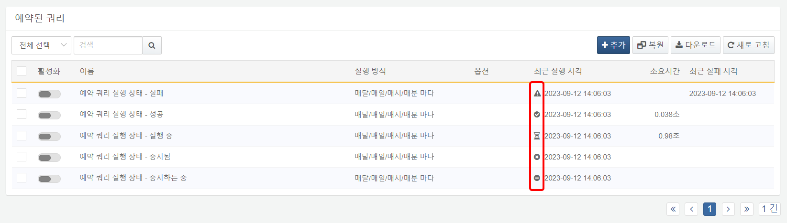

아이콘으로 표시되는 쿼리의 실행 상태는 다음과 같습니다.

* : 성공
* : 실패
* : 중지됨
* : 실행 중
* : 중지하는 중

**최근 실행 시각**의 상태 아이콘이나 **최근 실패 시각**에 커서를 올려두면 풍선 도움말에서 실패 원인을 확인할 수 있습니다.

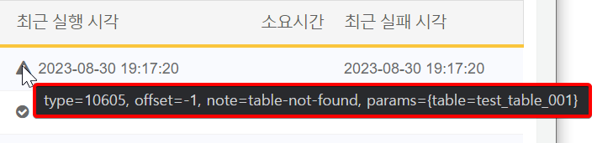

**소요 시간**

쿼리 실행 시 소요된 시간. 실행 중인 쿼리의 경우, 실행 시점부터 현재까지 소요된 시간을 표시합니다.

**최근 실패 시각**

최근에 쿼리를 실행했으나 실패한 시각

### 예약된 쿼리 목록 다운로드

예약된 쿼리 목록을 다운로드할 수 있습니다. 목록을 다운로드하는 방법은 다음과 같습니다.

도구 모음에서 **다운로드**를 클릭하세요.

**예약된 쿼리 목록 다운로드**에서 다운로드할 파일의 속성을 지정하고 **확인**을 클릭하세요.

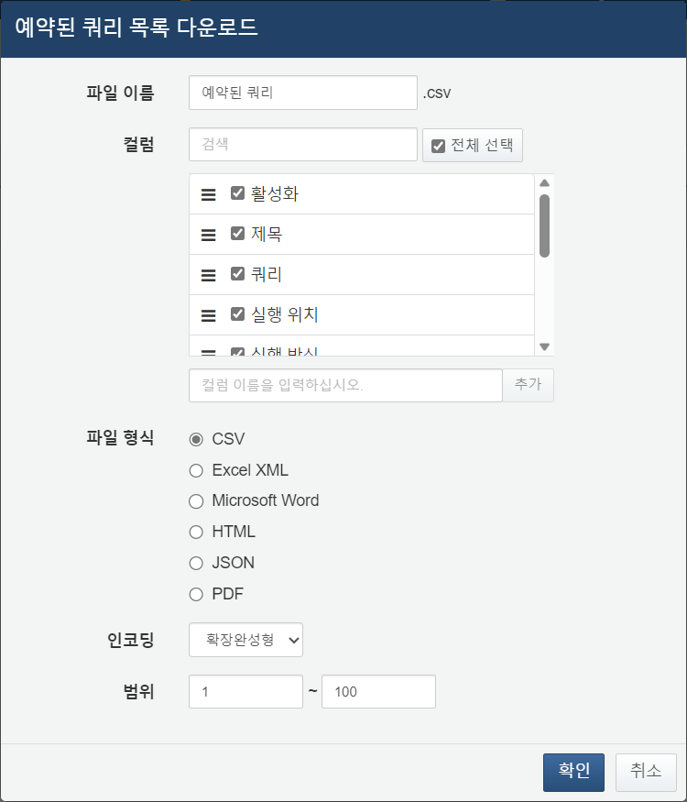

* **파일 이름**: 다운로드할 파일의 이름
* **컬럼**: 다운로드 목록에 기록할 필드를 선택하세요. 기본값은 전체 선택입니다.
* **파일 형식**: CSV, JSON, HTML, Excel XML, Microsoft Word 중에서 하나를 선택하세요(기본값: CSV)
* **인코딩**: 파일의 문자열 인코딩 형식을 선택하세요.
* **범위**: 예약된 쿼리 목록에 기록할 예약 쿼리의 범위를 선택하세요. 기본값은 모든 예약된 쿼리가 포함되도록 지정되어 있습니다. 예약된 쿼리 화면 첫페이지의 최상단에 있는 예약된 쿼리부터 1번으로 시작합니다.

서버가 웹 브라우저로 파일을 전송을 전송하면 파일을 저장하고 다운로드한 파일에 예약된 쿼리 목록이 작성되어 있는지 확인하세요.

### 예약된 쿼리 추가

예약된 쿼리를 추가하는 방법은 다음과 같습니다.

도구 모음에서 **추가**를 클릭하세요.

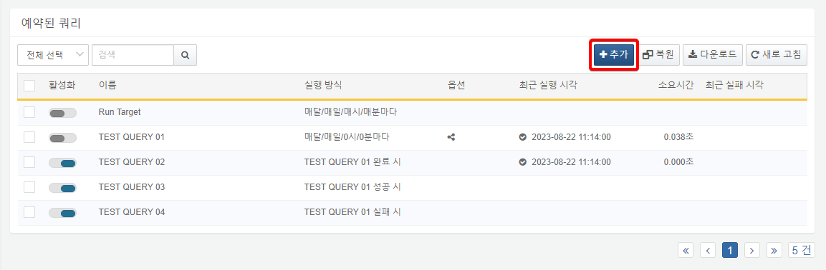

예약된 쿼리 패널에서 예약할 쿼리의 속성을 지정하세요.

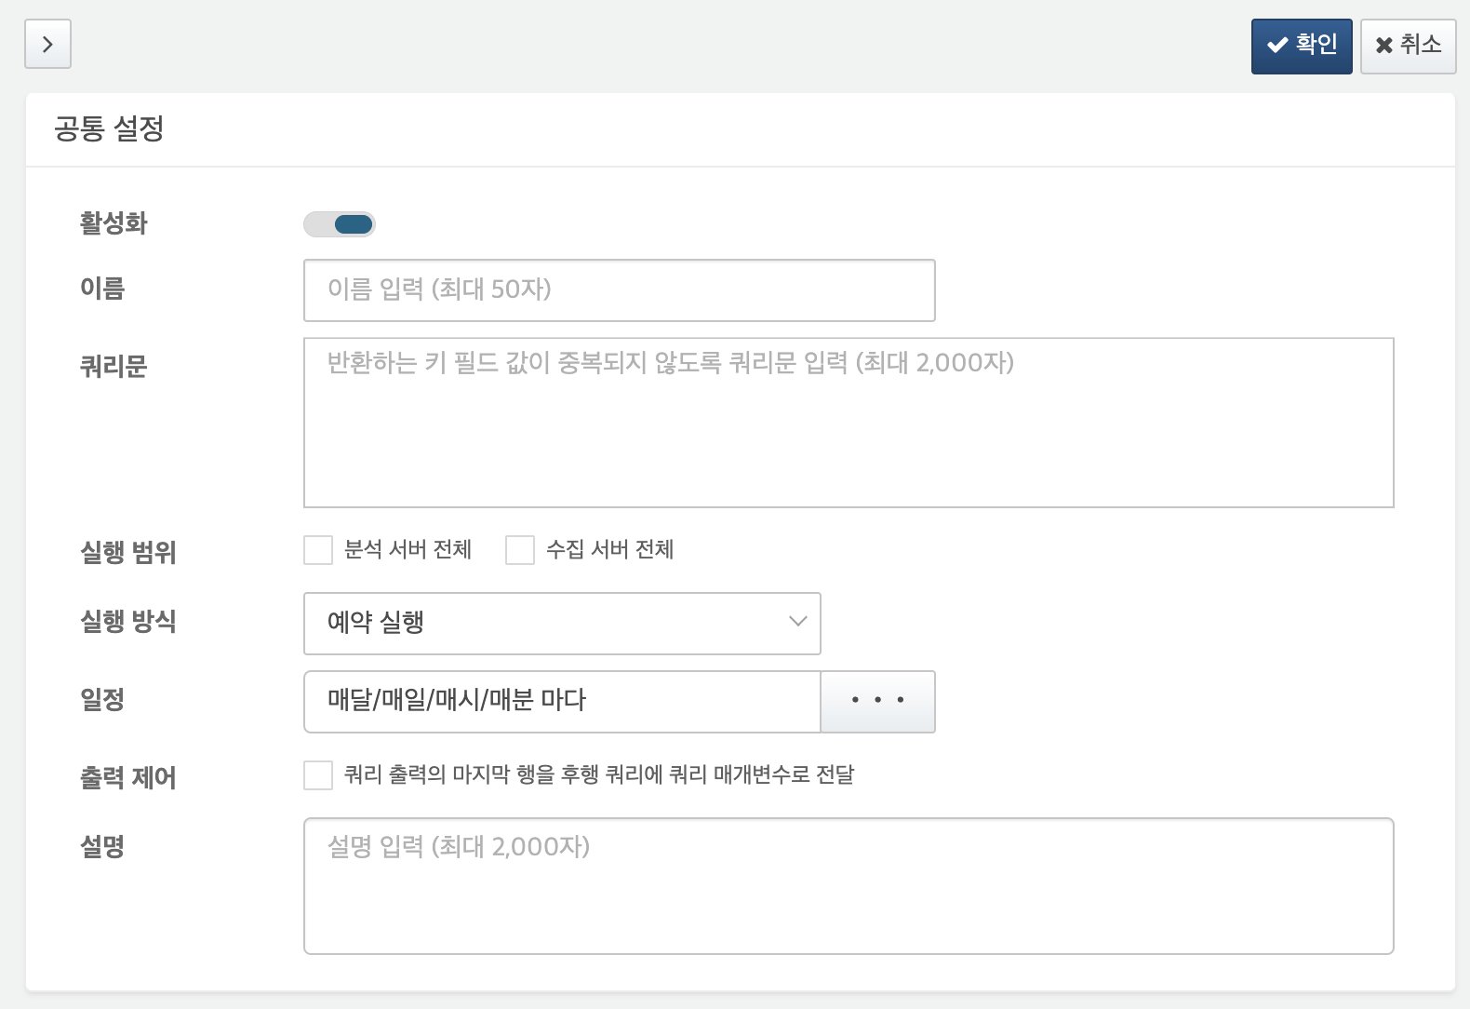

* **활성화**: 쿼리의 활성화 여부
* **이름**: 목록에 표시할 이름. 한글, 특수문자 등을 입력할 수 있고, 다른 예약된 쿼리와 중복된 이름은 입력할 수 없습니다.
* **쿼리문**: 실행하고자 하는 로그프레소 쿼리문
* **실행 위치**: 쿼리를 실행할 클러스터 서버. **분석 서버 전체**, **수집 서버 전체** 중에서 선택하세요. 선택하지 않으면 액티브 분석 서버에서 실행됩니다.
* **설명**: 예약된 쿼리에 대한 설명
* **실행 방식**: 예약된 쿼리의 실행 방식을 선택하세요.
* **예약 실행**: 실행 주기에 따라 주기적으로 실행합니다.
* **다른 쿼리의 결과에 따라 실행**: 다른 예약된 쿼리의 실행 완료, 성공, 실패 여부에 따라 실행합니다.
* **일정**: **실행 방식**을 **예약 실행**으로 지정했을 때 함께 사용하는 옵션. 입력 방식은 유닉스 계열 운영체제의 크론 설정과 동일합니다. 리눅스 시스템에서 "man 5 crontab" 명령으로 확인해보십시오. 설정값을 직접 입력하거나 스크롤 바를 이용해 지정할 수 있습니다. 실행 주기에 이미 실행 중에 있다면 추가로 실행하지 않습니다.
* 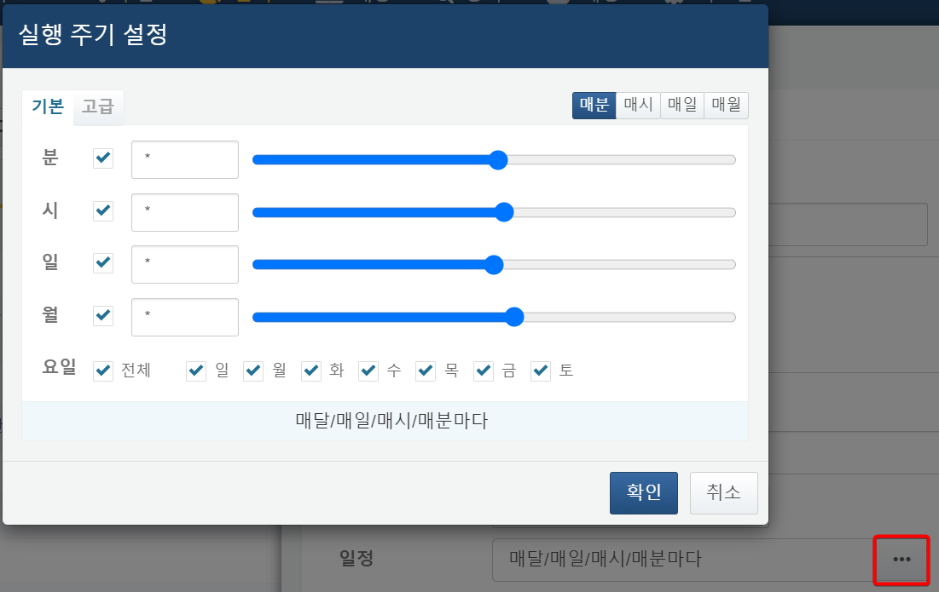
* **조건**: **실행 방식**을 **다른 쿼리의 결과에 따라 실행**으로 지정했을 때 함께 사용하는 옵션. **완료 시**, **성공 시**, **실패 시** 중에서 선택하고, 예약된 쿼리 목록에서 선행 쿼리를 지정하세요.
* 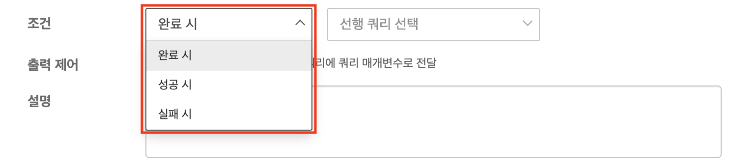
* **완료 시**: 선행 쿼리의 실행 결과(성공, 실패)에 상관없이 실행이 종료되면 예약 쿼리를 실행
* **성공 시**: 선행 쿼리의 실행이 성공일 때 예약 쿼리를 실행
* **실패 시**: 선행 쿼리의 실행이 실패일 때 예약 쿼리를 실행
* 선행 쿼리 목록은 예약된 쿼리 목록을 100개 단위로 출력됩니다. 검색을 통해 원하는 예약된 쿼리를 선택할 수 있습니다.
* 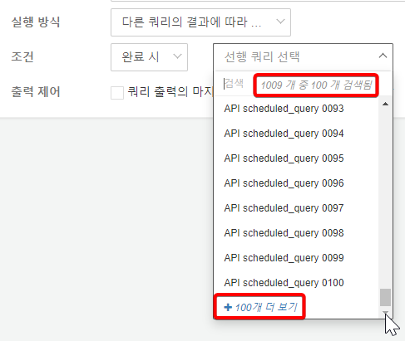
* **출력 제어**: 이 옵션은 추가 중인 예약된 쿼리의 실행결과를 다른 예약된 쿼리에 매개변수로 전달해야 할 때 사용하세요. 출력 제어를 올바로 사용하려면 쿼리 출력은 1행으로 구성되어야 하고, 후행 예약된 쿼리는 선행 쿼리가 값을 저장하는 쿼리 매개변수와 동일한 이름의 쿼리 매개변수를 사용해야 합니다.

예약된 쿼리 패널에 입력한 설정이 올바른지 확인하세요.

* 예약된 쿼리를 저장하려면 패널 우측 상단에 있는 **저장**을 클릭하세요.
* 예약된 쿼리를 저장하지 않으려면 패널 좌측 상단에 있는" **>**"(닫기 버튼)를 클릭하세요.

### 예약된 쿼리 수정

예약 쿼리를 수정하는 방법은 다음과 같습니다.

[예약된 쿼리 목록](https://docs.logpresso.com/ko/sonar/4.0/ui/section-scheduled-query)에서 수정할 예약된 쿼리의 이름을 클릭합니다.

예약된 쿼리 패널에서 **편집**을 클릭합니다.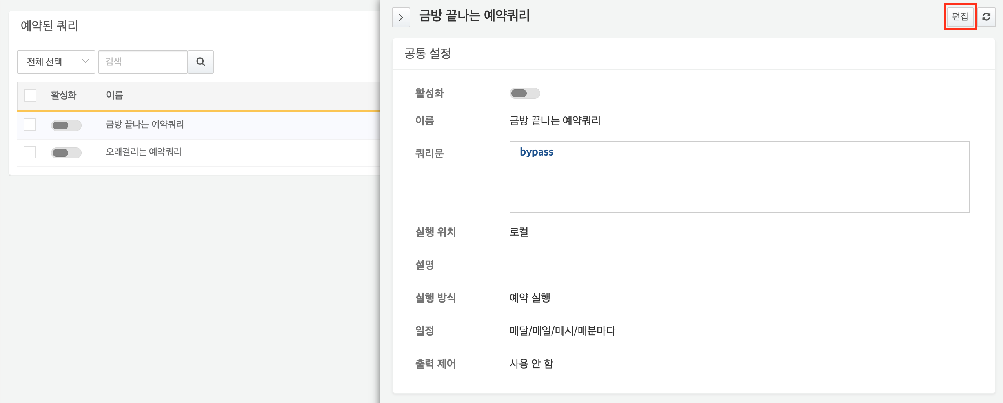

예약된 쿼리의 속성을 수정하세요. 속성은 [예약된 쿼리 추가](https://docs.logpresso.com/ko/sonar/4.0/ui/section-scheduled-query)에서 열거한 것과 동일합니다.

수정한 내용을 확인하세요.

* 수정한 내용을 저장하려면 패널 우측 상단에 있는 **저장**을 클릭하세요.
* 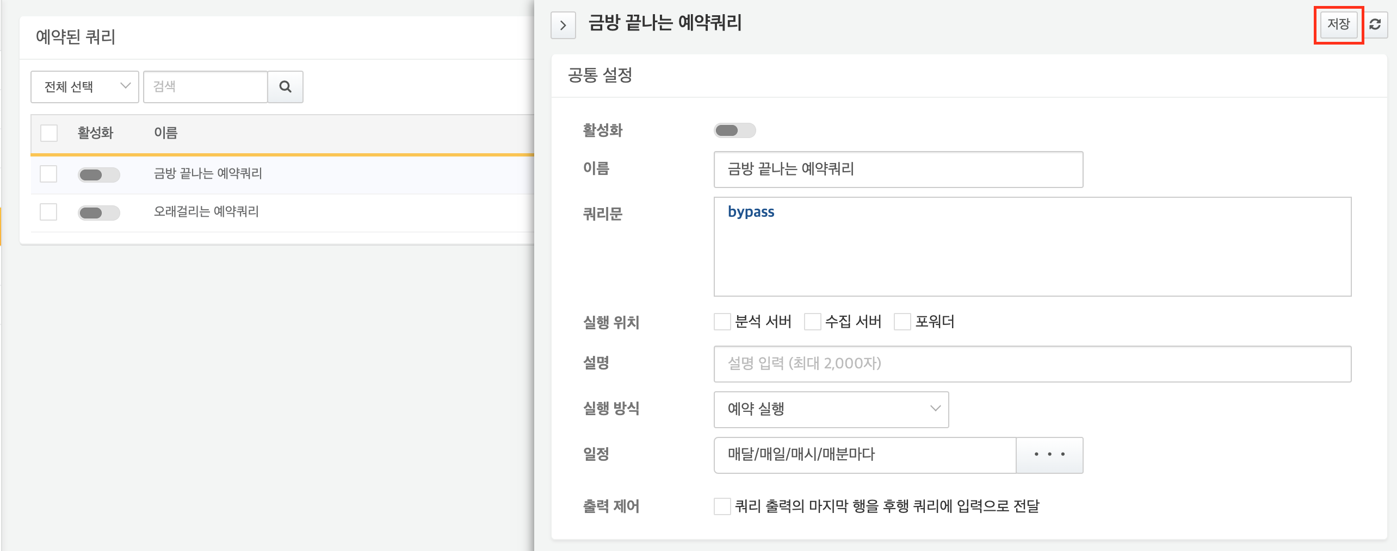
* 수정을 취소하려면 패널 좌측 상단에 있는" **>**"(닫기 버튼)를 클릭하세요.

### 예약된 쿼리 활성화/비활성화

예약된 쿼리의 활성화 여부는 **활성화** 필드의 스위치 색상으로 확인할 수 있습니다. 활성화된 예약된 쿼리는 청색(), 비활성화된 예약된 쿼리는 회색()으로 표시됩니다.

하나의 예약된 쿼리를 활성화/비활성화하려면,

* [예약된 쿼리 목록](https://docs.logpresso.com/ko/sonar/4.0/ui/section-scheduled-query)에서 활성화/비활성화할 예약된 쿼리의 **활성화** 스위치를 클릭하세요.

여러 개의 예약된 쿼리를 한 번에 활성화/비활성화하려면,

[예약된 쿼리 목록](https://docs.logpresso.com/ko/sonar/4.0/ui/section-scheduled-query)에서 활성화/비활성화할 예약된 쿼리의 체크 박스를 클릭하세요.

작업 목록에서 **활성화** 또는 **비활성화**를 클릭하세요.

실행 중인 예약된 쿼리를 비활성화하면 실행 중이던 쿼리는 중지됩니다.

### 예약된 쿼리 실행/중지

예약된 쿼리를 실행 방식과 무관하게 사용자가 직접 실행하거나, 실행 중인 예약된 쿼리를 중지할 수 있습니다.

예약된 쿼리를 사용자가 수동으로 실행하는 경우, 다음과 같은 특징이 있습니다.

* 예약된 쿼리가 비활성화되어 있더라도 수동으로 실행할 수 있습니다.
* 실행할 예약된 쿼리(선행 쿼리)의 실행 결과가 다른 예약된 쿼리(후속 쿼리)의 실행 조건으로 지정되어 있고, 후속 쿼리가 활성화되어 있으면 후속 쿼리도 함께 실행됩니다.

예약된 쿼리를 수동으로 실행/중지하는 방법은 다음과 같습니다.

[예약된 쿼리 목록](https://docs.logpresso.com/ko/sonar/4.0/ui/section-scheduled-query)에서 실행/중지할 예약된 쿼리의 체크 박스를 클릭하세요. 목록 상단 필드 이름 목록에 있는 체크 박스를 클릭하면 현재 조회 중인 예약된 쿼리 목록 페이지의 모든 예약된 쿼리를 선택할 수 있습니다.

작업 목록에서 **시작** 또는 **중지**를 클릭하세요.

* 이미 실행 중인 쿼리를 실행하려고 하면 다음과 같은 대화상자가 나타납니다. 어떻게 실행할지 선택하고 **확인**을 클릭하세요.
* 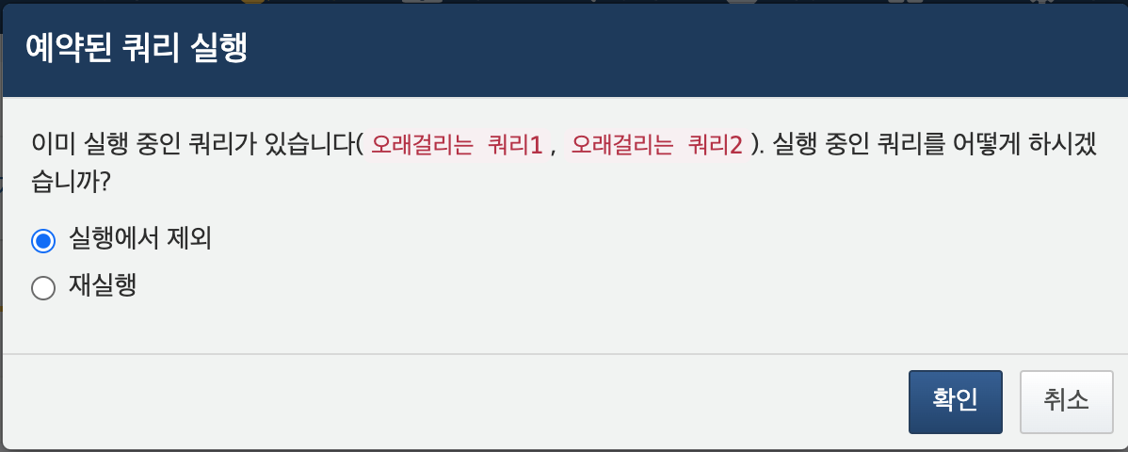
* **실행에서 제외**: 이미 실행 중인 쿼리를 실행할 쿼리 목록에서 제외하고 나머지 쿼리만 실행
* **재실행**: 이미 실행 중인 쿼리를 중지하고 다른 쿼리들과 함깨 다시 실행
* **취소**를 클릭하면 실행작업을 취소 합니다.

**최근 실행 시각** 필드에서 쿼리 실행 상태를 나타내는 아이콘을 확인하세요.

### 예약된 쿼리 백업

예약된 쿼리를 백업하는 방법은 다음과 같습니다.

[예약된 쿼리 목록](https://docs.logpresso.com/ko/sonar/4.0/ui/section-scheduled-query)에서 백업할 예약된 쿼리의 체크 박스를 클릭하세요. 목록 상단 필드 이름 목록에 있는 체크 박스를 클릭하면 현재 조회 중인 예약된 쿼리 목록 페이지의 모든 예약된 쿼리를 선택할 수 있습니다.

작업 목록에서 **백업**을 클릭하세요. 서버는 사용자의 웹 브라우저로 백업 파일을 전송합니다.

서버가 전송한 파일이 다운로드되었는지 확인하세요. 파일 이름은 scheduled-query-yyyymmdd-hhMMss.zip 형식으로 부여됩니다.

### 예약된 쿼리 복원

백업 파일을 이용해 예약된 쿼리를 복원하거나, 다른 서버에서 백업한 예약된 쿼리 파일을 이용해 서버에 예약된 쿼리를 가져올 수 있습니다.

예약된 쿼리를 복원하려면,

도구 모음에서 **복원**을 클릭하세요.

**예약된 쿼리 복원** 대화상자에서 백업 파일의 경로를 지정하고 **복원**을 클릭하세요.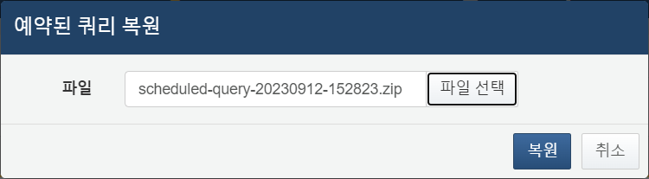

[예약된 쿼리 목록](https://docs.logpresso.com/ko/sonar/4.0/ui/section-scheduled-query)에 예약된 쿼리가 복원되었는지 확인하세요.

같은 이름의 예약된 쿼리가 존재하는 경우 복원하고자 하는 예약된 쿼리로 변경되므로 주의하세요.

### 예약된 쿼리 삭제

예약된 쿼리를 삭제하는 방법은 다음과 같습니다.

[예약된 쿼리 목록](https://docs.logpresso.com/ko/sonar/4.0/ui/section-scheduled-query)에서 삭제할 예약된 쿼리의 체크 박스를 클릭하세요. 목록 상단 필드 이름 목록에 있는 체크 박스를 클릭하면 현재 조회 중인 예약된 쿼리 목록 페이지의 모든 예약된 쿼리를 선택할 수 있습니다.

작업 목록에서 **삭제**를 클릭하세요.

**예약된 쿼리 삭제** 확인 대화상자에서 삭제할 예약된 쿼리의 이름이 맞는지 확인하세요.

* 삭제를 진행하려면 **예**를, 취소하려면 **아니오**를 클릭하세요.
* 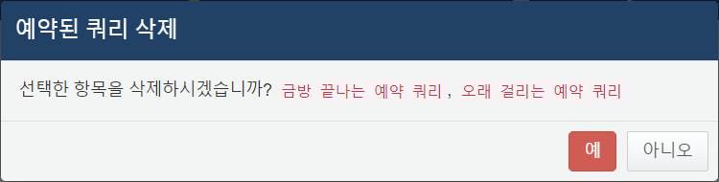
* 삭제할 예약 쿼리가 실행 중일 때, 다음과 같은 질문이 나타납니다. 어떻게 처리할지 선택하고 **삭제**를 클릭하세요.
* 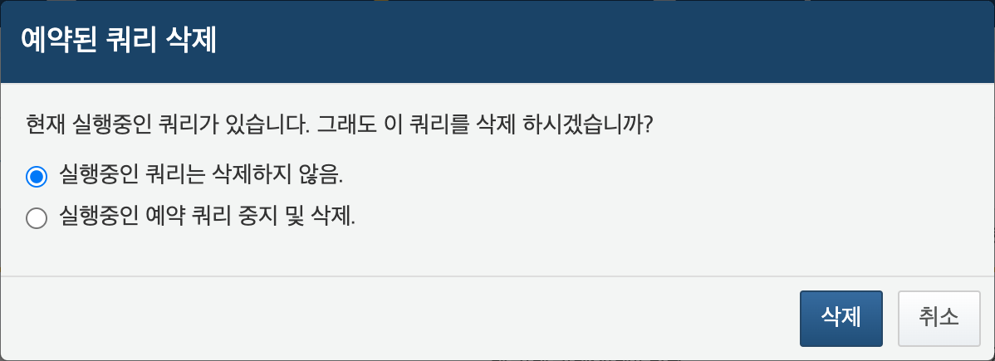
* **실행 중인 쿼리는 삭제하지 않음**: 실행 중인 쿼리를 제외한 나머지 쿼리만 삭제
* **실행 중인 쿼리를 중지하고 삭제**: 실행 중인 쿼리를 중지하고 삭제할 다른 쿼리들과 함께 삭제